С 8 июня начала работать тематическая смена по направлению « Экология-2021» для учащихся 5-6 классов
10 июня 2021 года прошел третий день тематической недели «Экология-2021».
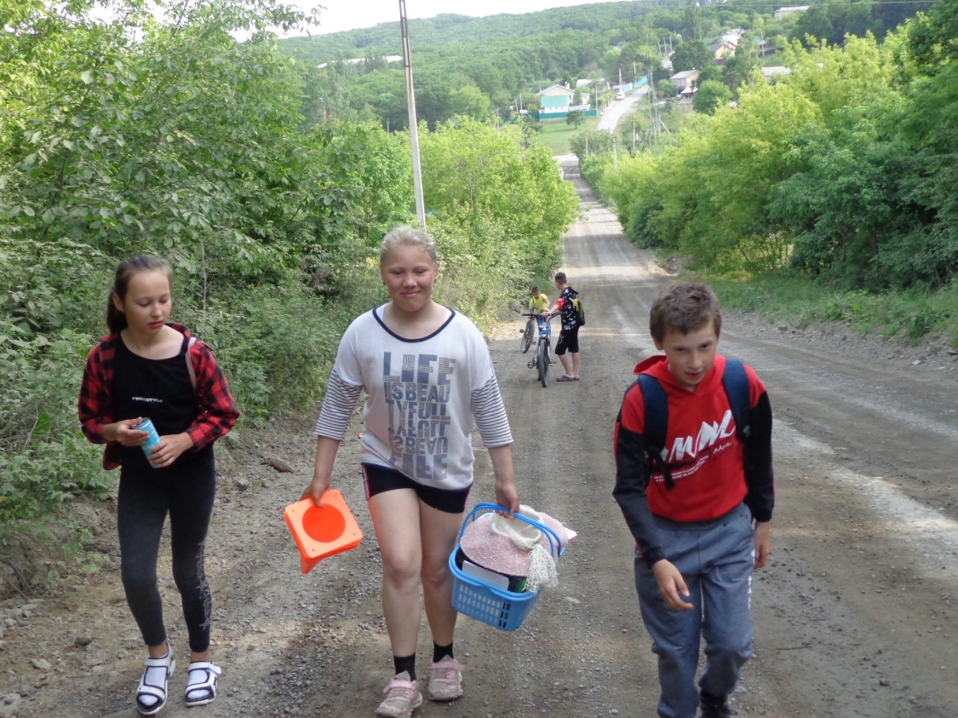
Сбор участников. Дорога на Старый слип.
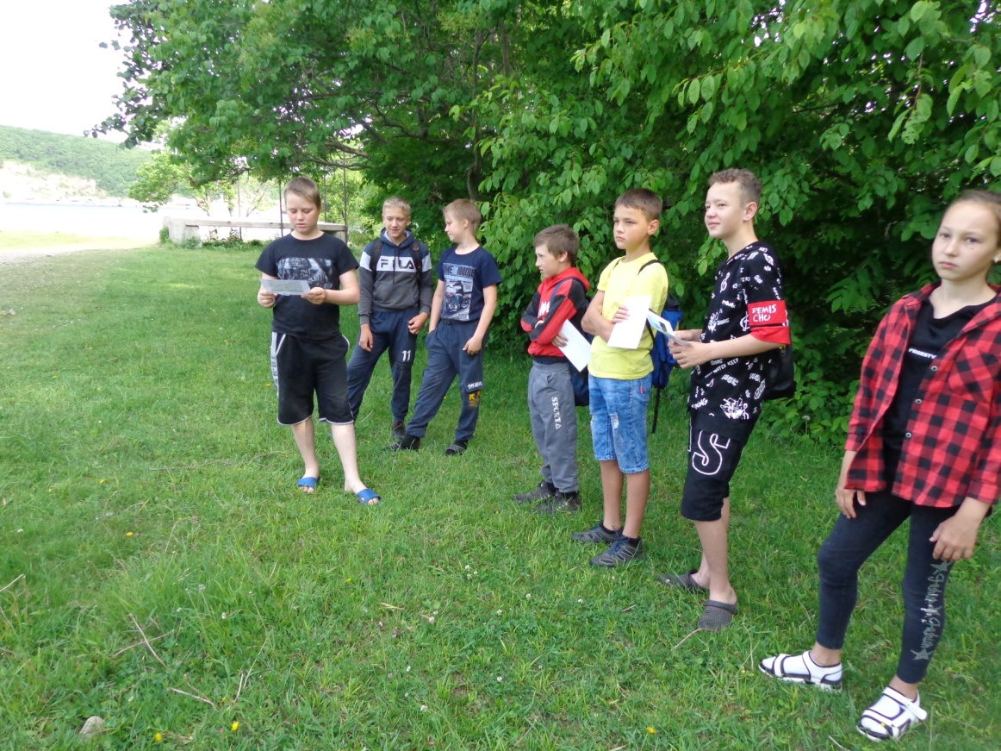
Традиционно провели экологическую 5 minку.

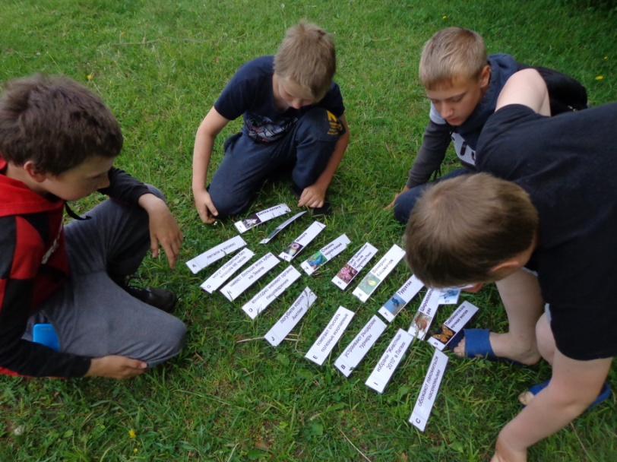 | 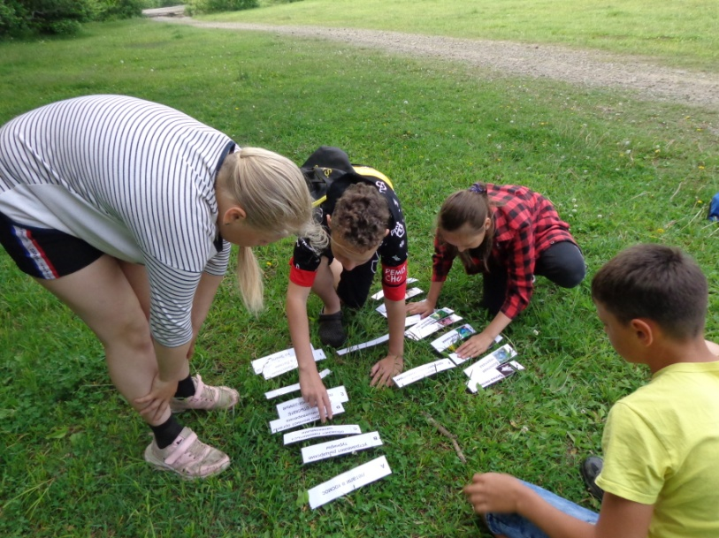
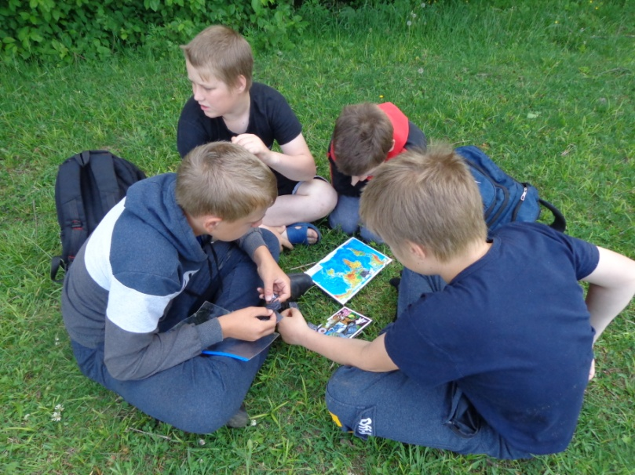 | 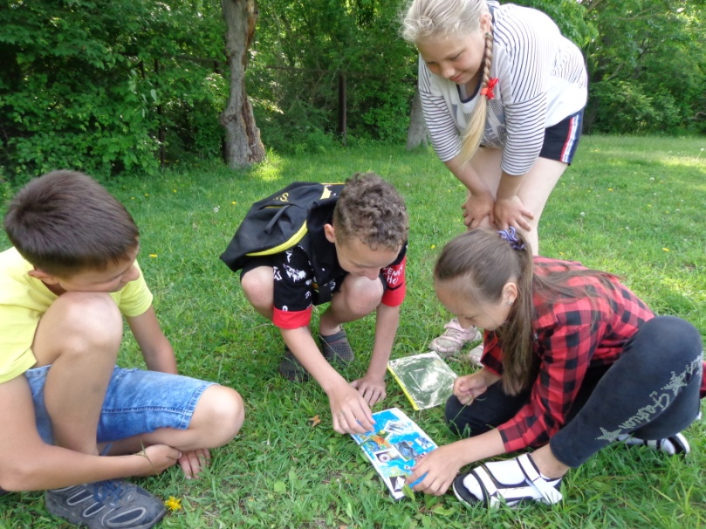
В викторине по экологии «Соседи по планете» победу одержала команда:
Нуянзин Владислав, Нуянзин Сергей, Постоногов Матвей, Карман Егор.
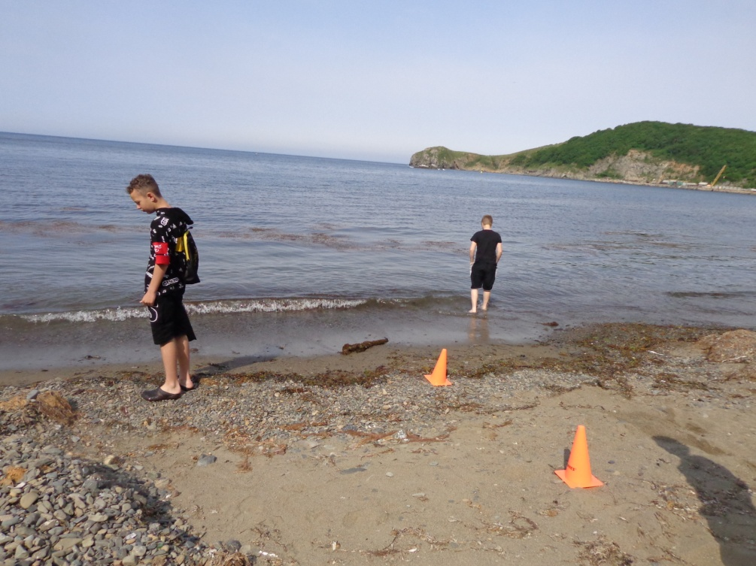
Работа на площадке
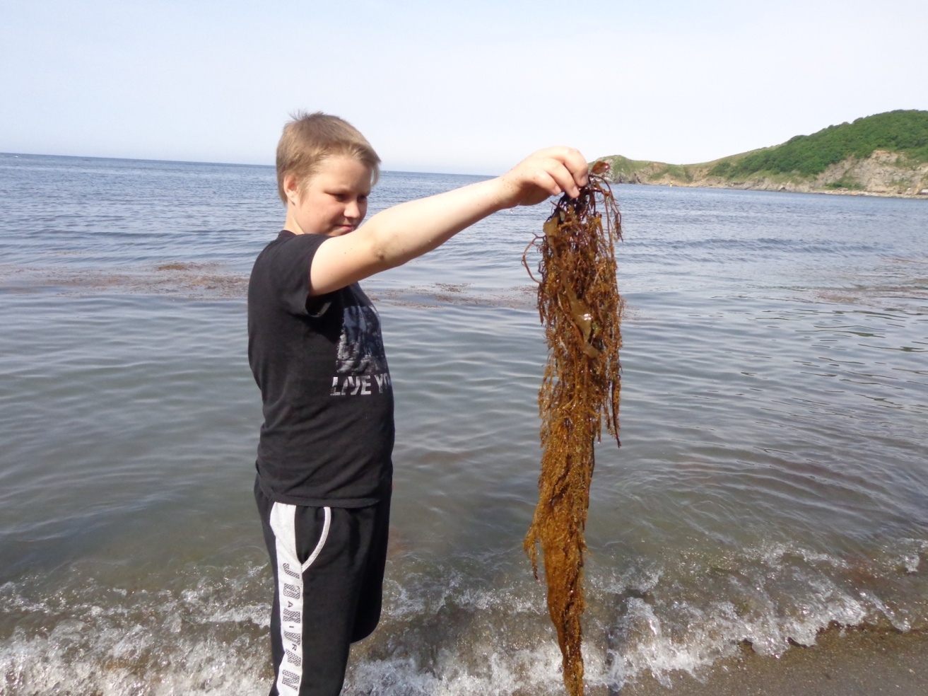
Изучение разнообразия литорали пляжа Старый слип.
Саргассум бледный.

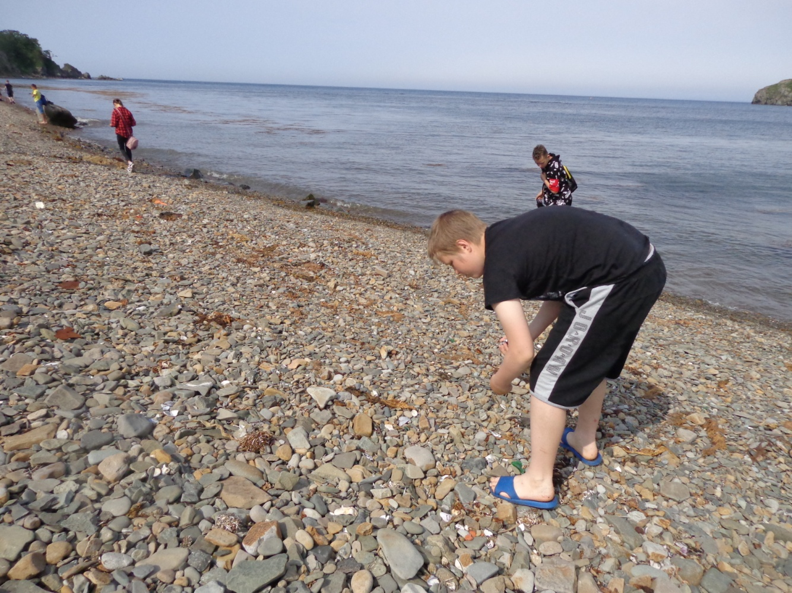

Сбор материала.
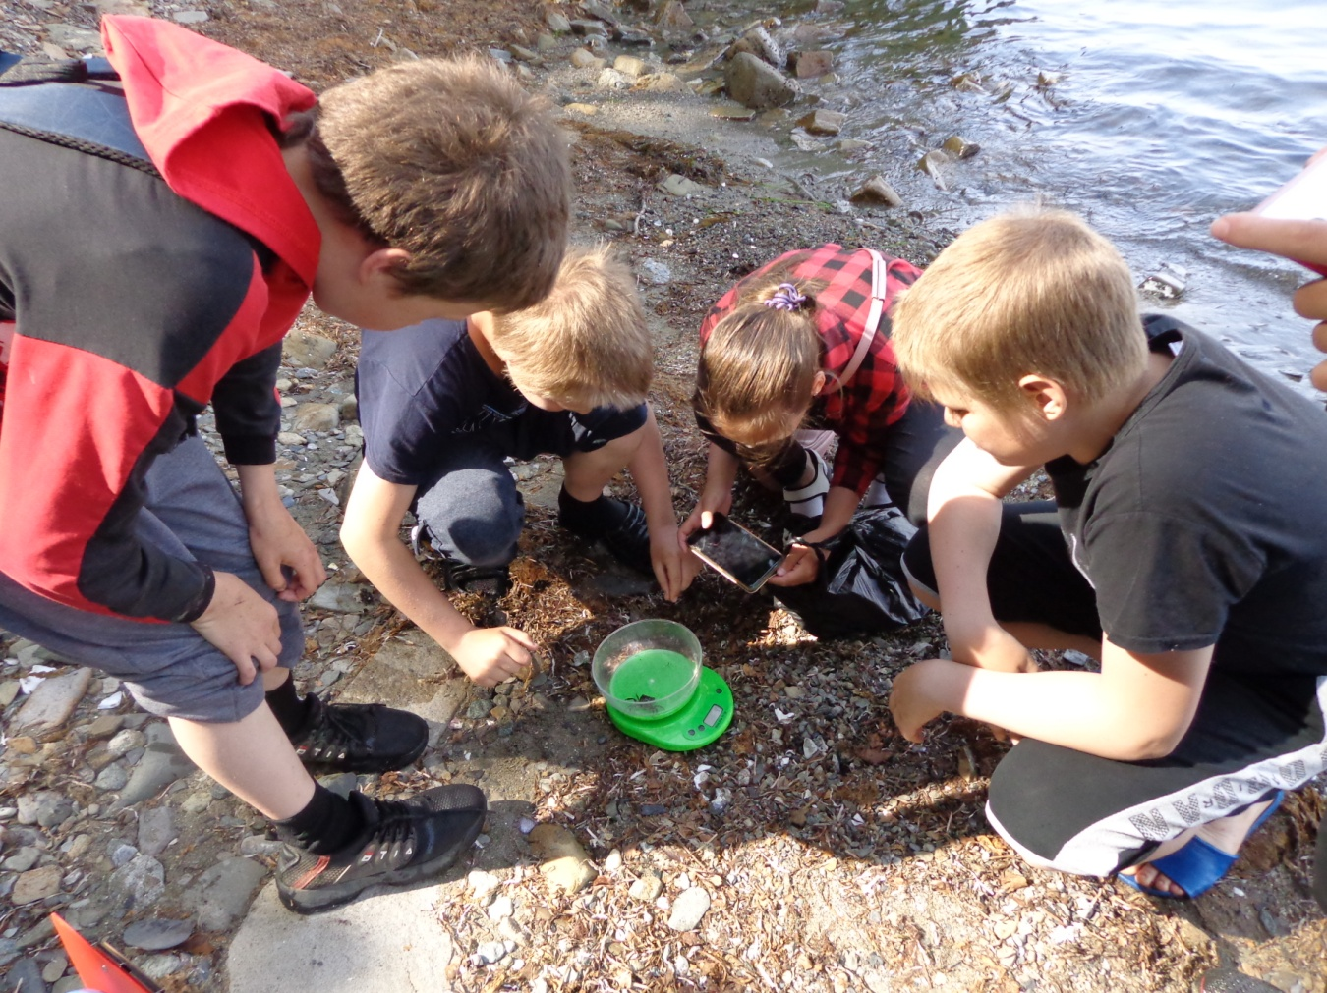

Взвешено 12 обыкновенных прибрежных крабов.
Вес от 1 грамма до 21 грамма
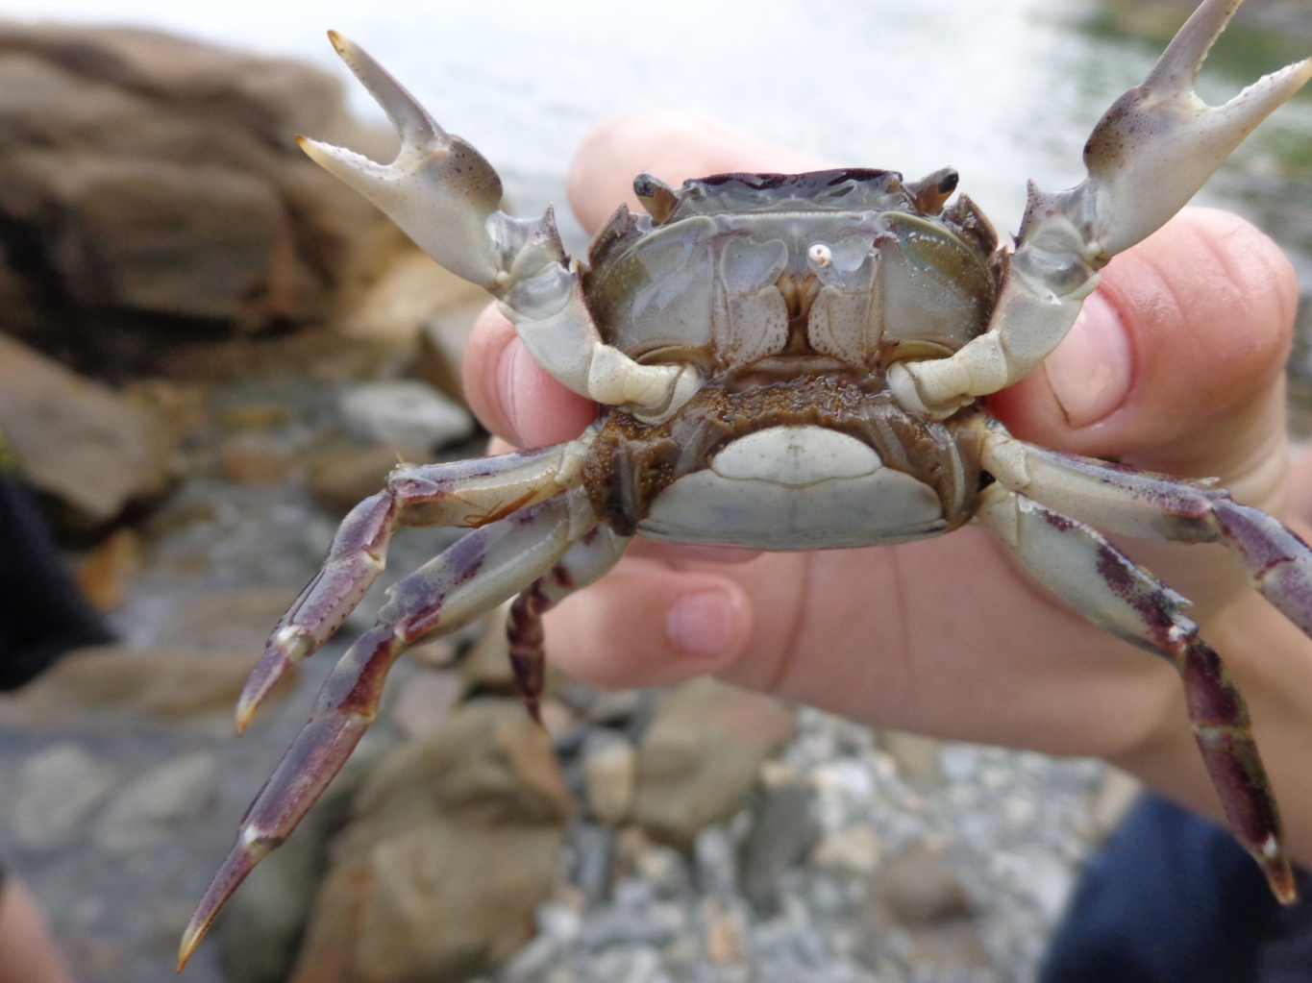

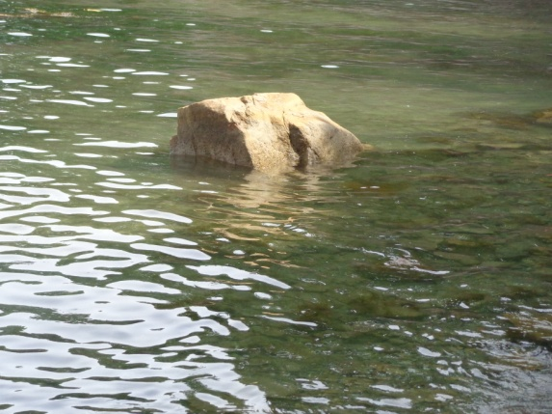 | 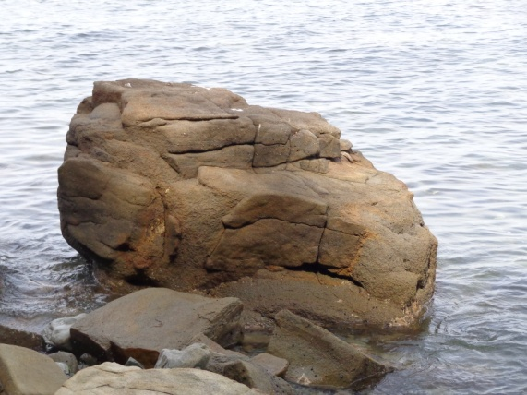 | 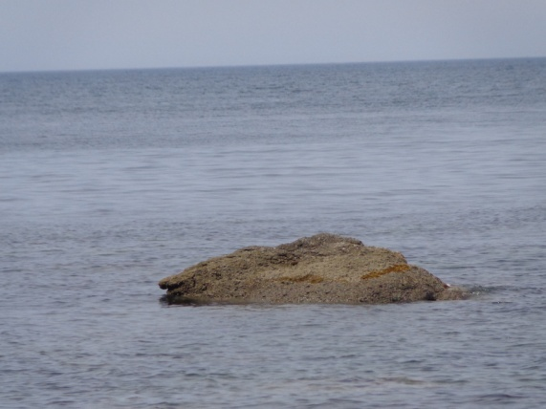

Исследование берега
Первый стульчик Второй стульчик Третий стульчик

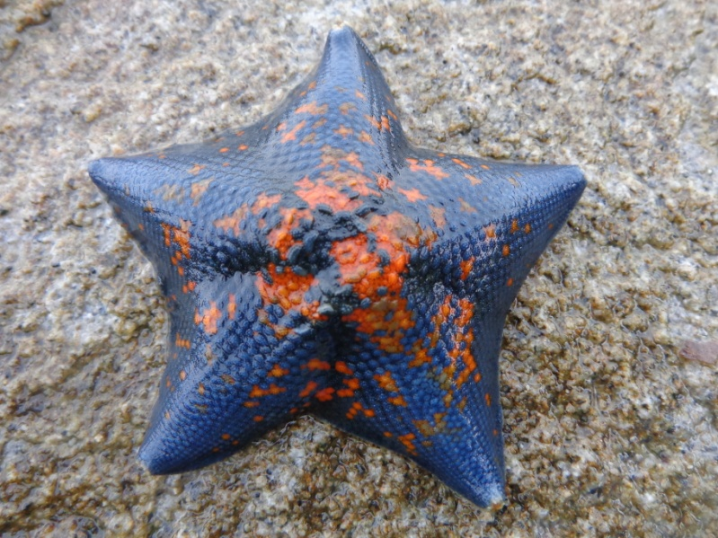 | 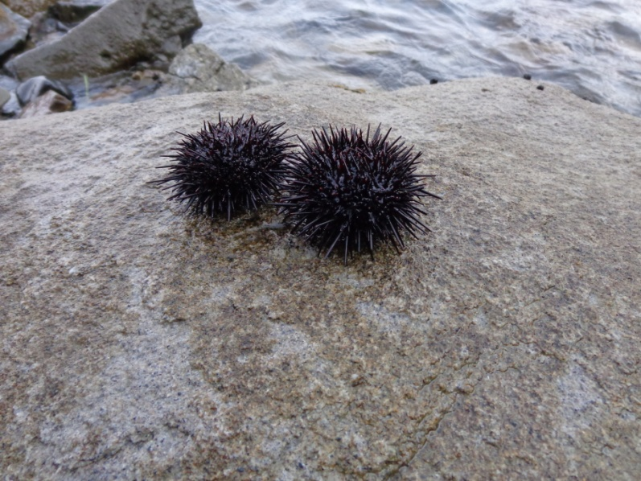
Гребешковая патирия  (Patiria pectinifera) | Невооруженный шаровидный морской ёж  (Strongylocentrotus nudus Agassiz)
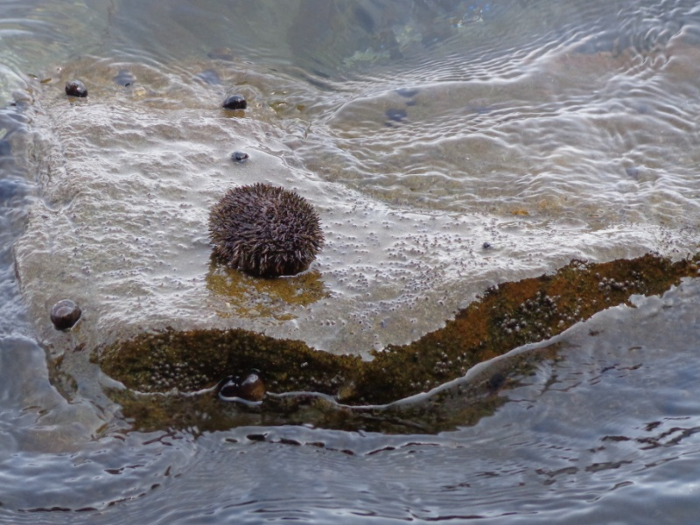 | 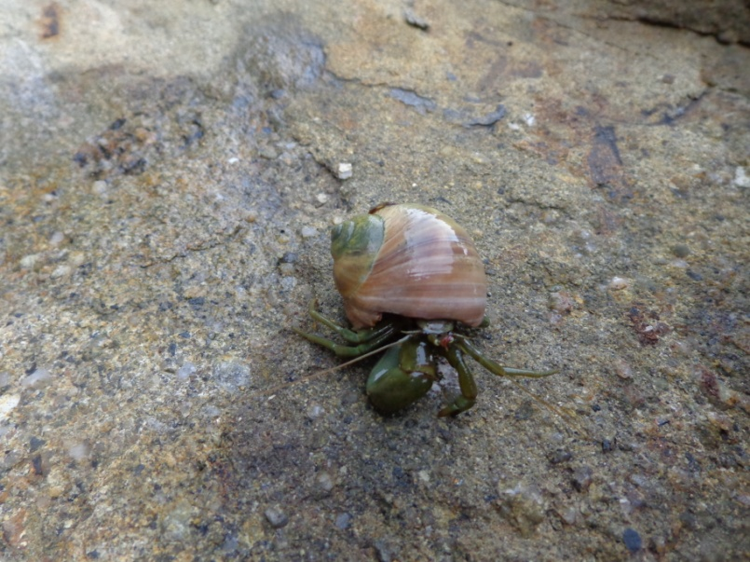
Промежуточный шаровидный морской ёж  (Strongylocentrotus intermedius Agassiz) | Рак-отшельник Миддендорфа  (Pagurus middendorffii)
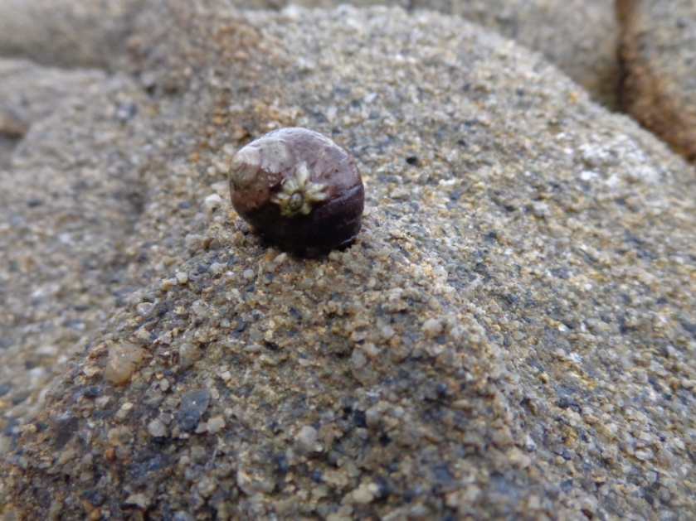 | 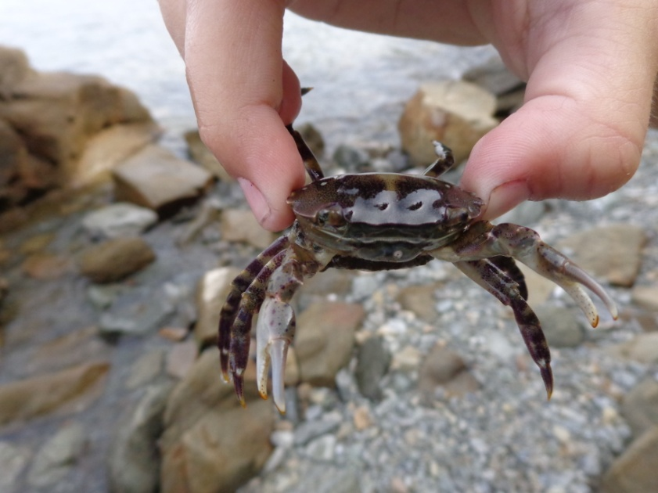
Литторина малая  (Littorina brevicula) | Обыкновееный прибрежный краб  (Hemigrapsus sanguineus)

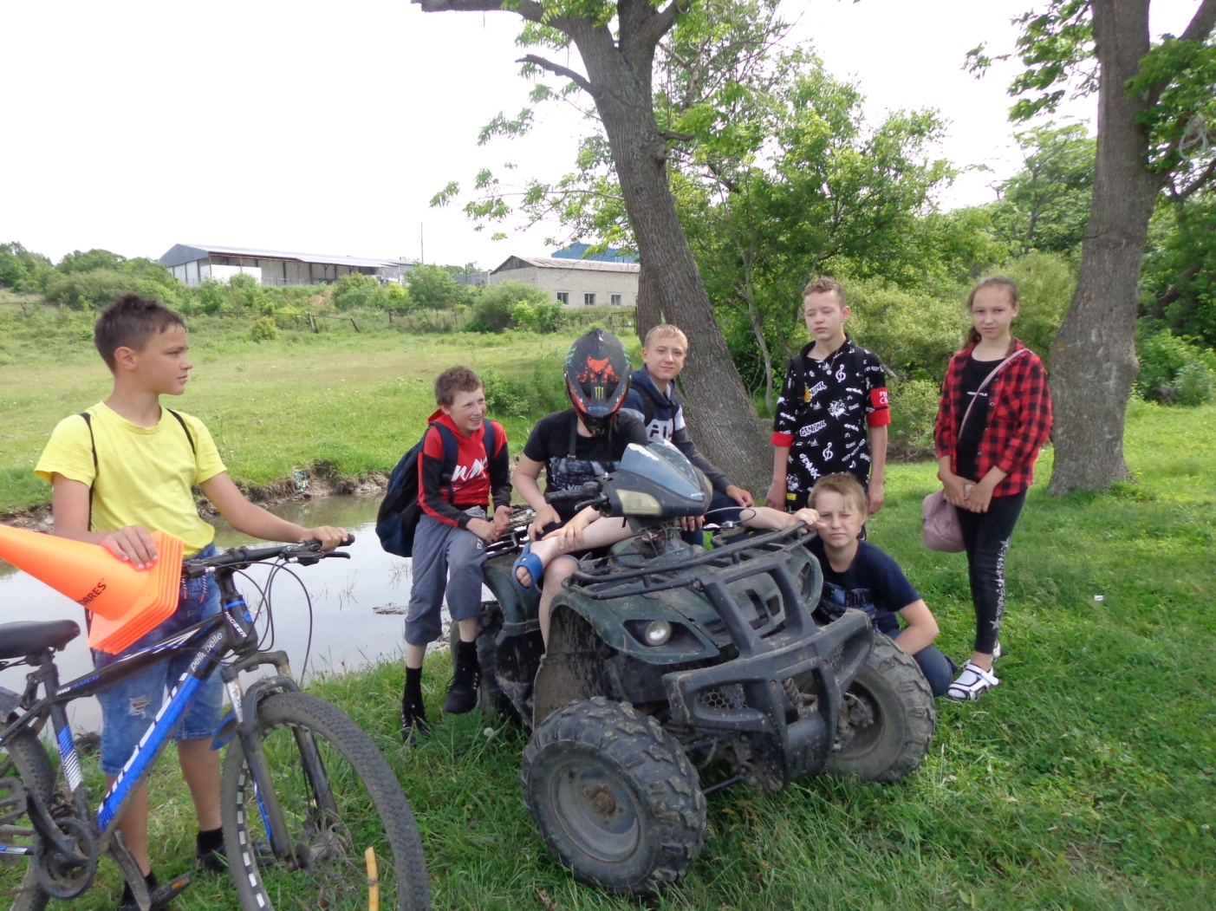

Исследования 3-ого дня окончены.
Ждёт работа в кабинете.

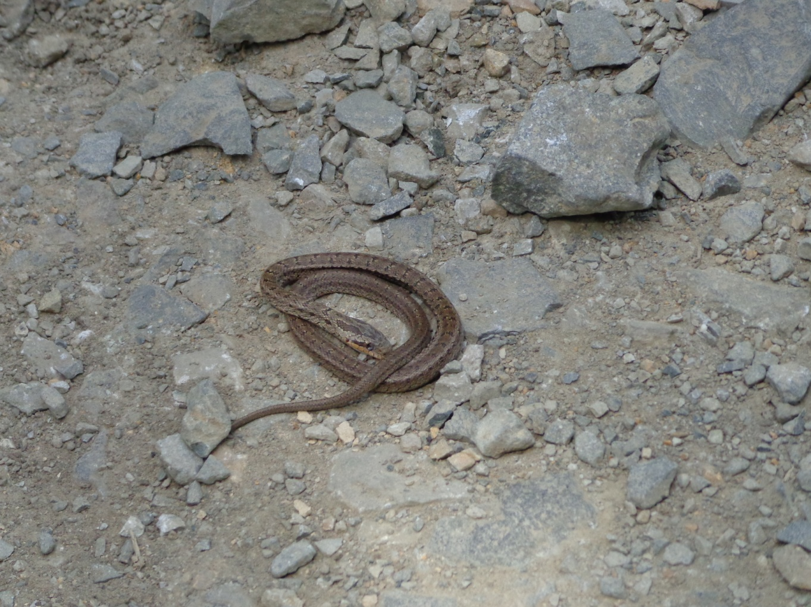

Детёныш грелся на обочине дороги.
Тревожить не стали.
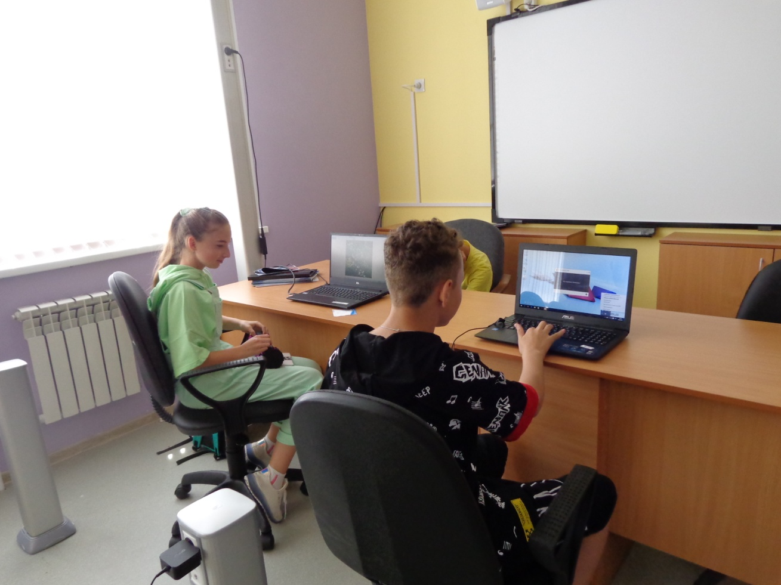

Обработка материала третьего дня в кабинете. Продолжение работы над «Календарями природы»

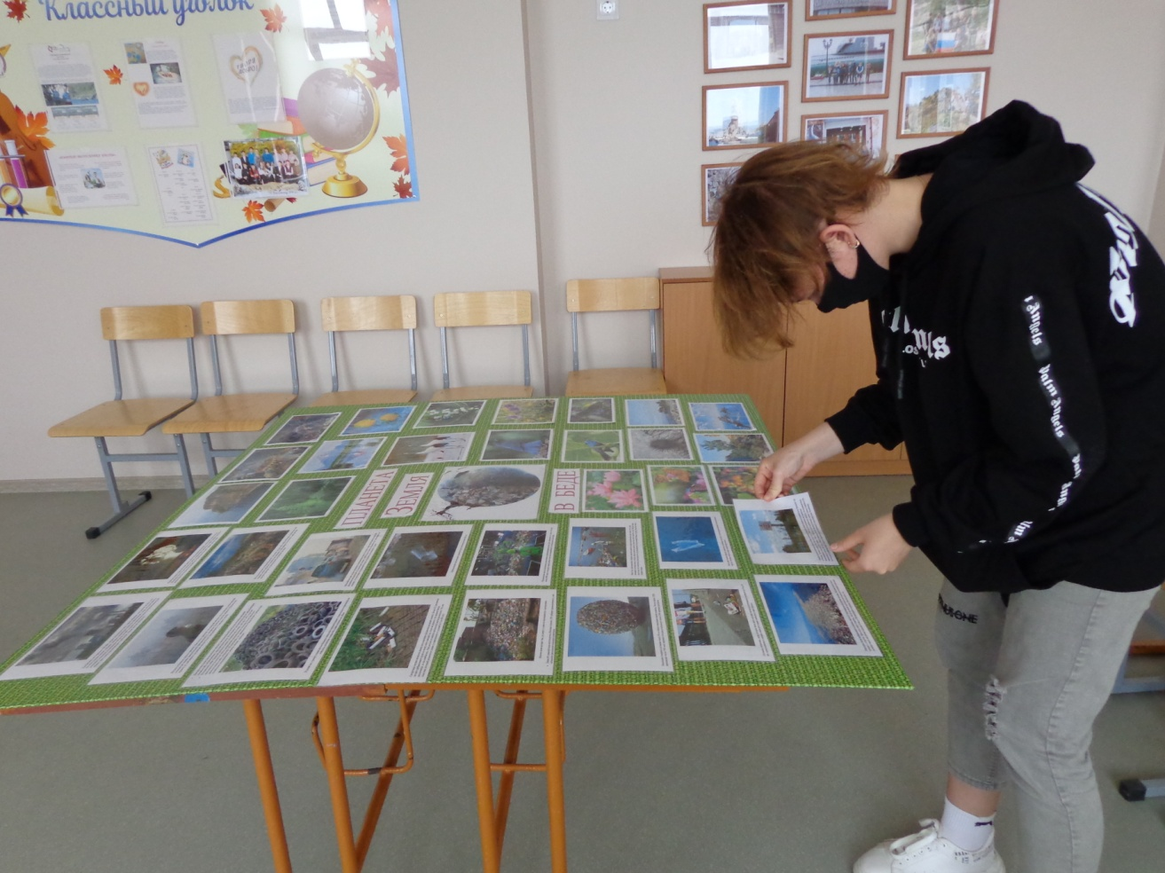
Макаровская Вероника окончила работу над оформлением
информационного стенда «Планета Земля в беде»

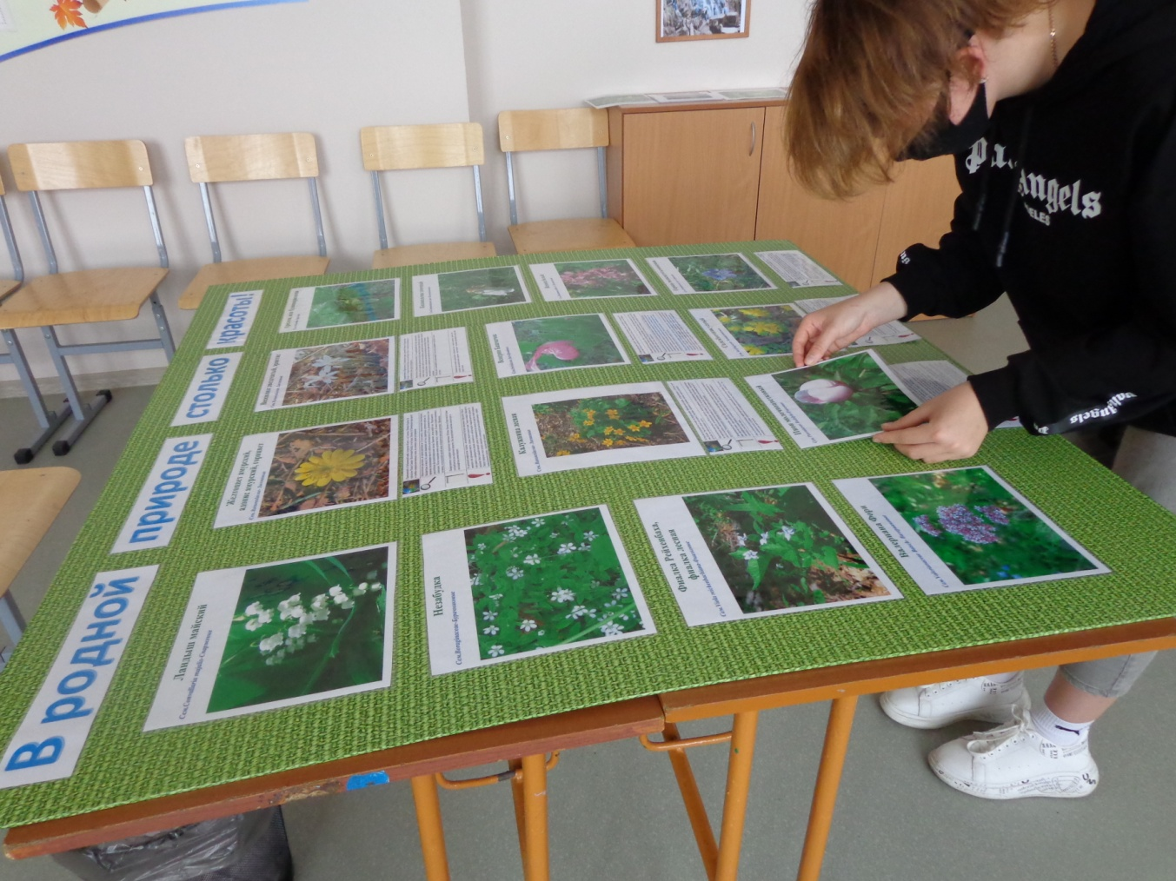
Фото материал для стенда «В родной природе столько красоты!»
предоставлен участниками экологической группы.

